Приложение к основной образовательной программе
среднего общего образования МБОУ «Владимировская СОШ» (в соответствии с ФГОС СОО-2021 и ФОП)

УЧЕБНЫЙ ПЛАН

СРЕДНЕГО ОБЩЕГО ОБРАЗОВАНИЯ

(в соответствии с ФГОС СОО – 2021 и ФОП)

МБОУ «Владимировская СОШ»
на 2023 - 2024 учебный год

с. Владимировка – 2023
ПОЯСНИТЕЛЬНАЯ ЗАПИСКА
Учебный план среднего общего образования МБОУ «Владимировская СОШ" (далее - учебный план) для 10-11 классов, реализующих основную образовательную программу среднего общего образования, соответствующую ФГОС СОО (Приказ Министерства просвещения Российской Федерации от 12.08.2022 № 732 «О внесении изменений в федеральный государственный образовательный стандарт среднего общего образования»), фиксирует общий объём нагрузки, максимальный объём аудиторной нагрузки обучающихся, состав и структуру предметных областей, распределяет учебное время, отводимое на их освоение по классам и учебным предметам.
Учебный план является частью образовательной программы МБОУ «Владимировская СОШ", разработанной в соответствии с ФГОС среднего общего образования, с учетом Федеральной образовательной программы среднего общего образования, и обеспечивает выполнение санитарно-эпидемиологических требований СП 2.4.3648-20 и гигиенических нормативов и требований СанПиН 1.2.3685-21.
Учебный год в МБОУ «Владимировская СОШ" начинается 01.09.2023 и заканчивается 25.05.2024 в 10 классе и 24.05.2024г. в 11 классе.
Продолжительность учебного года в 10 классе составляет 34 учебные недели и в 11 классе 33 недели и 4 дня.
Учебные занятия для учащихся 10-11 классов проводятся по 5-ти дневной учебной неделе.
Максимальный объем аудиторной нагрузки обучающихся в неделю составляет в 10 классе - 34 часа, в 11 классе - 34 часа.
Учебный план состоит из двух частей — обязательной части и части, формируемой участниками образовательных отношений. Обязательная часть учебного плана определяет состав учебных предметов обязательных предметных областей.
Часть учебного плана, формируемая участниками образовательных отношений, обеспечивает реализацию индивидуальных потребностей обучающихся. Время, отводимое на данную часть учебного плана внутри максимально допустимой недельной нагрузки обучающихся, может быть использовано: на проведение учебных занятий, обеспечивающих различные интересы обучающихся
Время, отводимое на данную часть федерального учебного плана, МБОУ «Владимировская СОШ" использовано на:
- увеличение учебных часов, предусмотренных на изучение отдельных учебных предметов обязательной части, в том числе на углубленном уровне;
- введение специально разработанных учебных курсов, обеспечивающих интересы и
потребности участников образовательных отношений, в том числе этнокультурные;
- другие виды учебной, воспитательной, спортивной и иной деятельности обучающихся.
В интересах детей, с участием обучающихся и их семей могут разрабатываться индивидуальные учебные планы, в рамках которых формируется индивидуальная траектория развития, обучающегося (содержание учебных предметов, курсов, модулей, темп и формы образования).
В МБОУ «Владимировская СОШ" " языком обучения является русский язык. Учебный план 10-11 класса реализует универсальный профиль.
Учебный план 10 класса не предусматривает преподавание учебных предметов «Родной язык» и «Родная литература» предметной области «Родной язык и родная литература», так как родители обучающихся 10 класса в заявлениях не выразили желания изучать указанные учебные предметы. Обучающиеся 11 класса осуществляют изучение родного языка (русского) из числа языков народов РФ, государственных языков республик РФ, по заявлениям родителей и законных представителей.
В 10 классе на углубленном уровне изучаются предметы «Биология» (3 ч.), «Физика» (2ч. +1 ч.) увеличивается на 1 час в формируемой части учебного плана.
В 11 классе на углубленном уровне изучаются предметы «Биология» (3 ч.), «Обществознание» (4ч.).
Время, отводимое на формируемую часть учебного плана, использовано для увеличения учебных часов, предусмотренных на изучение отдельных учебных предметов обязательной части, в том числе на углубленном уровне.
- учебный предмет углубленный курс «Биология» в 10 классе отводится 2 часа в неделю, в 11 кл. – 1 ч.
- углубленный курс «Русский язык: теория и практика» в 10 классе и в 11 классе по 1 часу в неделю,
- учебный курс «Физика» в 10 классе - 1 час в неделю, учебный курс «Трудные вопросы истории» в 11 классе 1 час в неделю,

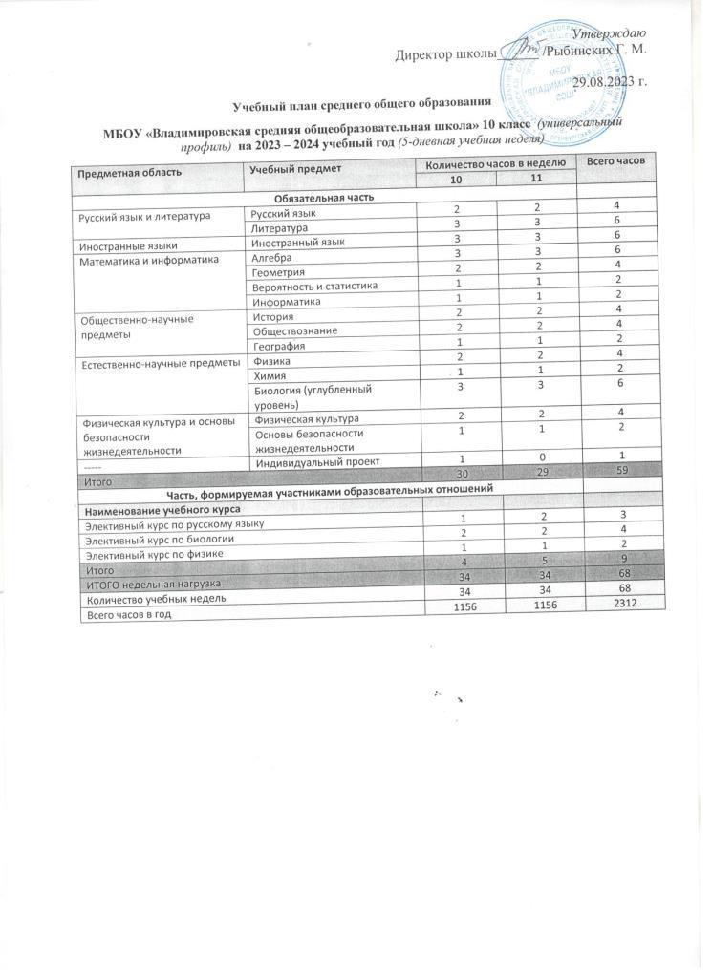

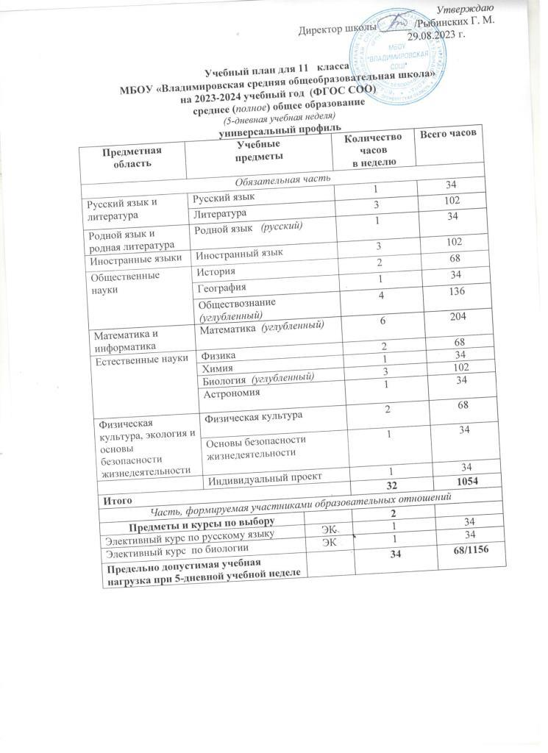
Промежуточная аттестация - процедура, проводимая с целью оценки качества освоения обучающимися части содержания (четвертное оценивание) или всего объема учебной дисциплины за учебный год (годовое оценивание).
Все предметы обязательной части учебного плана оцениваются по полугодиям. Предметы из части, формируемой участниками образовательных отношений, оцениваются по пятибальной системе оценивания по итогам полугодия.
Промежуточная аттестация проходит в сроке, устанавливаемые календарным учебным графиком МБОУ «Владимировская СОШ». Формы и порядок проведения промежуточной аттестации определяются «Положением о формах, периодичности и порядке текущего контроля успеваемости и промежуточной аттестации обучающихся МБОУ «Владимировская СОШ».
Освоение основной образовательной программы среднего общего образования завершается итоговой аттестацией.
Учебный план определяет формы промежуточной аттестации в соответствии с положением о текущем контроле и промежуточной аттестации МБОУ «Владимировская СОШ».
Объем времени, отведенного на промежуточную аттестацию обучающихся, определяется рабочими программами учебных предметов, учебных и внеурочных курсов и календарным учебным графиком среднего общего образования.

